Отчёт по лабораторной работе №2

Дисциплина: Архитектура компьютера

Студент Верниковская Екатерина Андреевна

Содержание

# Цель работы

Изучить идеологию и применение средств контроля версий. Приобрести практические навыки по работе с системой git.

# Задание

1. Сделать предварительную конфигурацию git.
2. Для идентификации пользователя на сервере надо сгенерировать пару ключей (приватный и открытый).
3. Загрузить сгенерированный открытый ключ.
4. Создать каталог для предмета «Архитектура компьютера».
5. Создать репозиторий на основе шаблона.
6. Настроить каталог.
7. Сделать отчёты по выполнению лабораторных работ №1 и №2. Разместить их в соответствующих каталогах (labs/lab01/report и labs/lab02/report) и загрузить файлы на github.

# Выполнение лабораторной работы

## Базовая настройка git

С помощью команды ‘git config –global’ вводим в терминал наше(владельца репозитория) имя и email (рис. [-@fig:001])

Использование команды ‘git config –global’

Использование команды ‘git config –global’

Настраиваем utf-8 в выводе сообщений git (рис. [-@fig:002])

Настройка utf-8

Настройка utf-8

Зададим имя начальной ветке (master) (рис. [-@fig:003])

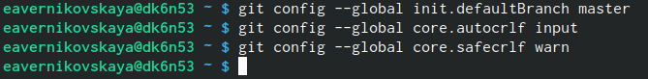

Задаём имя начальной ветке

## Создание SSH-ключа

Используя команду ‘ssh-keygen -C’, генерируем ключи (рис. [-@fig:004])

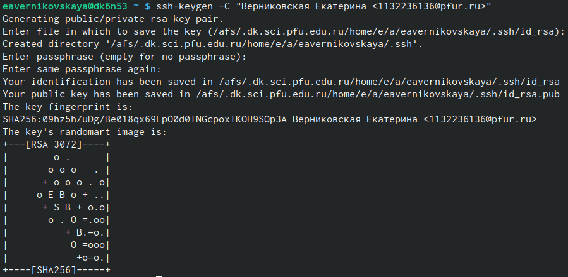

Генерируем ключи

С помощью команды ‘cat’ копируем из локальной консоли ключ в буфер обмена (рис. [-@fig:005])

Копирование ключа

Копирование ключа

Заходим на сайт github под своей учётной записью и переходим в «Setting», далее в «SSH and GPG keys» и нажимаем на кнопку «New SSH key». Скопированный ключ вставляем в появившееся на сайте поле и указываем имя для ключа (Title) (рис. [-@fig:006]), (рис. [-@fig:007])

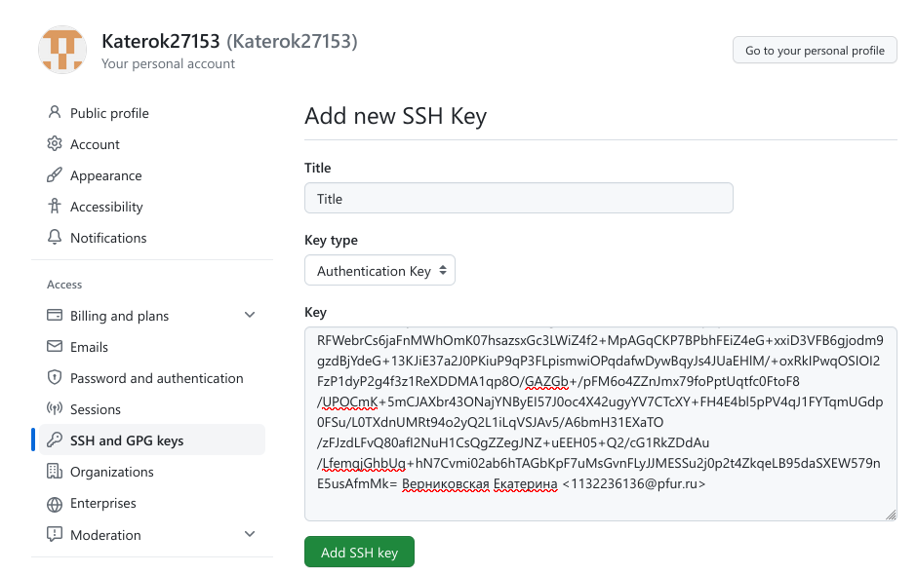

Создание ключа в github 1

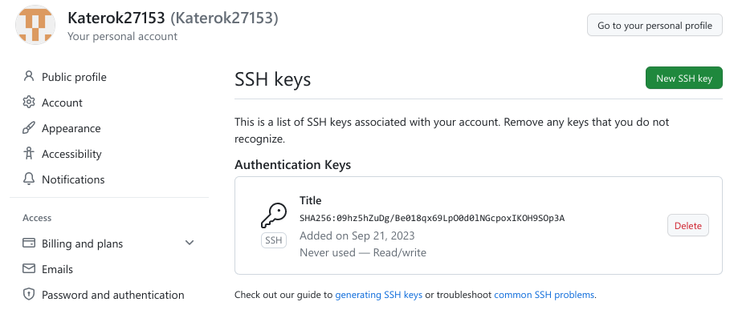

Создание ключа в github 2

## Создание рабочего пространства и репозитория курса на основе шаблона

Используя ‘mkdir -p’ создаём каталог (рис. [-@fig:008])

Создание каталога

Создание каталога

## Создание репозитория курса на основе шаблона

Переходим на страницу, указанную в лабораторной работе. Выбираем «Use this template». В открывшемся окне задаём имя репозиторию (study_2023-2024_archpc) и создаём репозиторий, тыкая на кнопку «Create repository from template» (рис. [-@fig:009]), (рис. [-@fig:010]), (рис. [-@fig:011]), (рис. [-@fig:012])

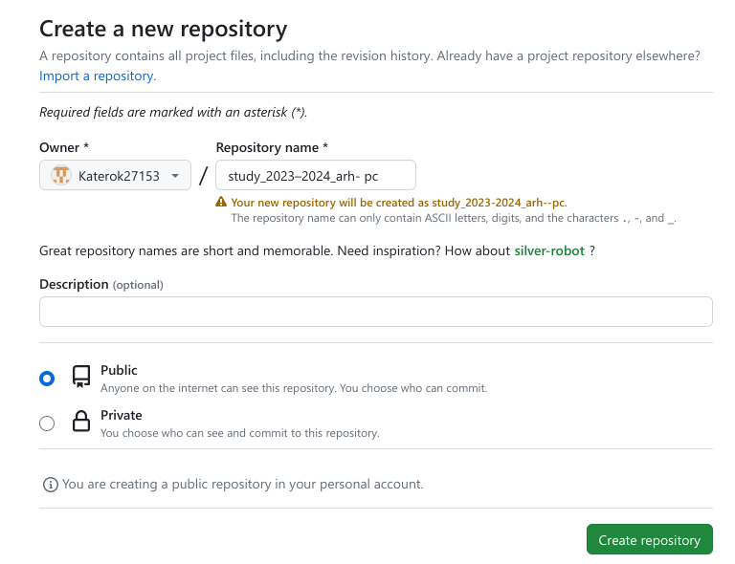

Создание репозитория в github 1

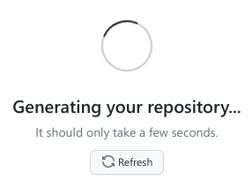

Создание репозитория в github 2

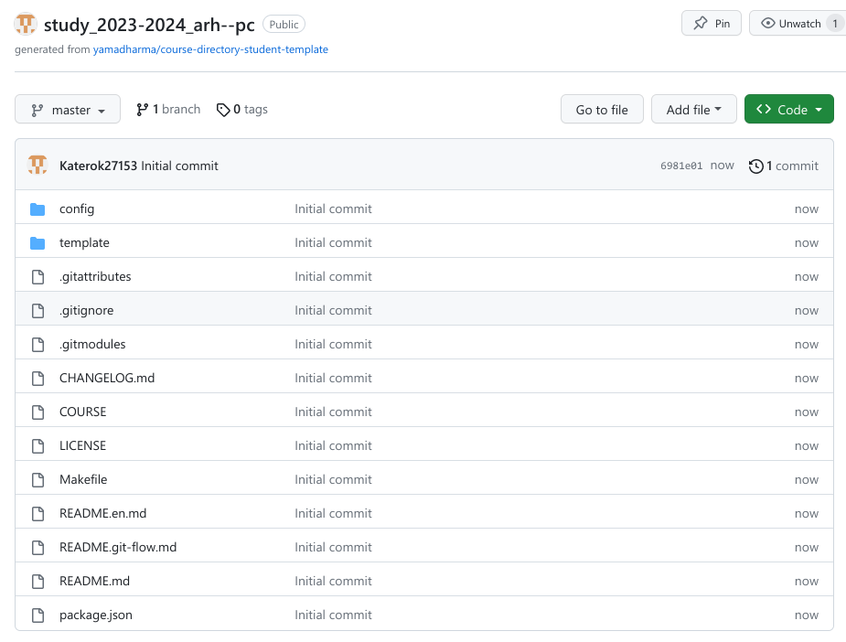

Создание репозитория в github 3

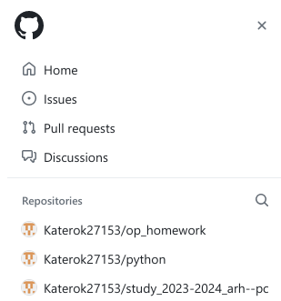

Создание репозитория в github 4

Открываем терминал и переходим в каталог курса (рис. [-@fig:013])

Создание репозитория в github 5

Создание репозитория в github 5

Клонируем созданный репозиторий с помощью ‘git clone –recursive’, перед этим копируя ссылку на странице созданного репозитория (рис. [-@fig:014]), (рис. [-@fig:015])

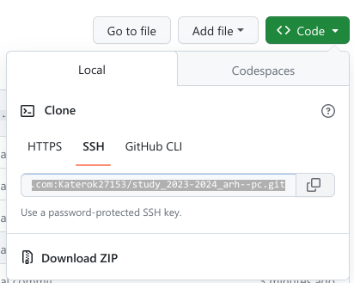

Создание репозитория в github 6

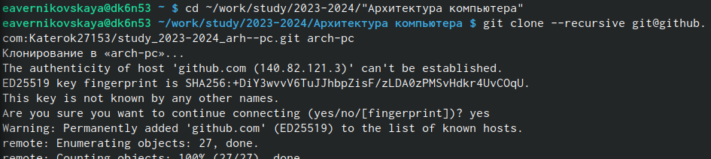

Создание репозитория в github 7

## Настройка каталога курса

Переходим в каталог курса и удаляем лишние файлы (рис. [-@fig:016])

Удаление лишних файлов

Удаление лишних файлов

Создаём необходимые каталоги (рис. [-@fig:017])



Создание нужных каталогов

Отправляем файлы на сервер с помощью команд ‘git add .’, ‘git commit -am’ и ‘git push’ (рис. [-@fig:018]), (рис. [-@fig:019])

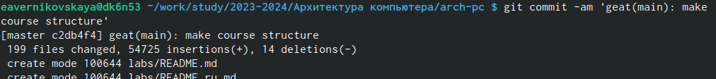

Использование команды ‘git commit -am’

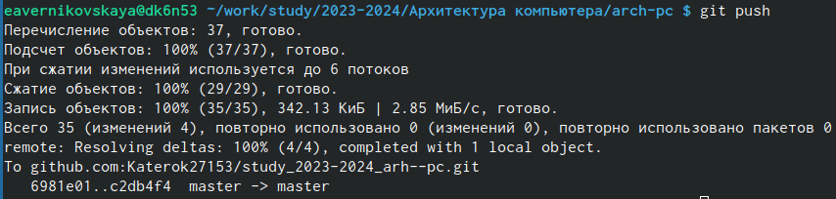

Использование косанды ‘git push’

Проверили правильность создания иерархии рабочего пространства (рис. [-@fig:020]), (рис. [-@fig:021])

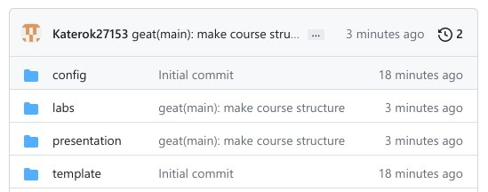

Проверка 1

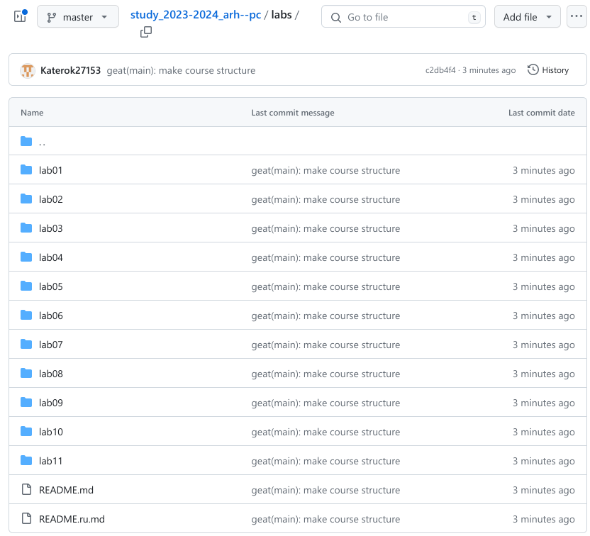

Проверка 2

## Задание для самостоятельной работы

Сделали отчёт по Лабораторной работе №1. Копируем его из каталога «Загрузки» в каталог «labs/lab01/report» (рис. [-@fig:022])



Копирование отчёта в нужный каталог

Проверяем проделанные действия (рис. [-@fig:023])

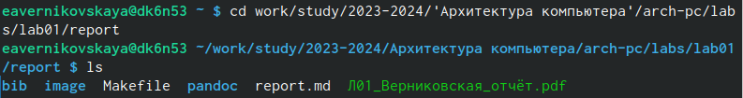

Проверка проделанных действий

С помощью команд ‘git add .’, ‘git commit -am’ и ‘git push’загружаем файл на github (рис. [-@fig:024])

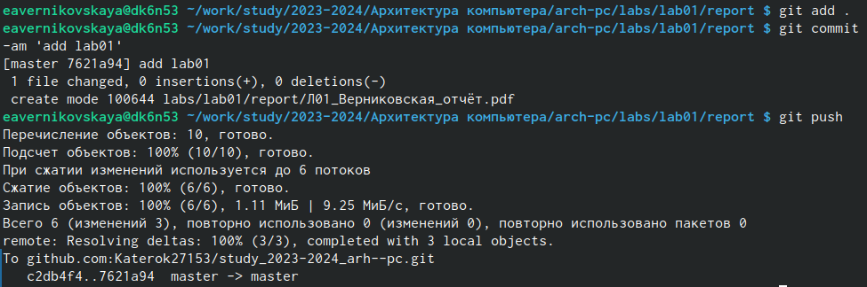

Загрузка файлов на github

Проверяем (рис. [-@fig:025])

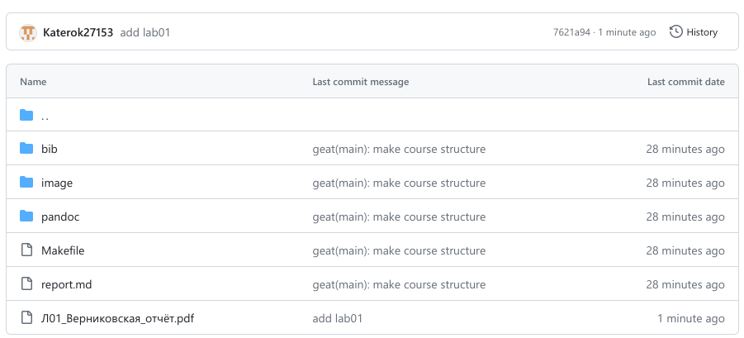

Проверка

В точности такие же действия проделываем с файлом отчёта по Лабораторной работе № 2. Сначала копируем файл в каталог «labs/lab02/report», далее проверяем с помощью команды ‘ls’. С помощью изученных команд загружаем файл на github и проверяем (рис. [-@fig:026]), (рис. [-@fig:027]), (рис. [-@fig:028]), (рис. [-@fig:029])

Загрузка файлов на github 1

Загрузка файлов на github 1



Загрузка файлов на github 2

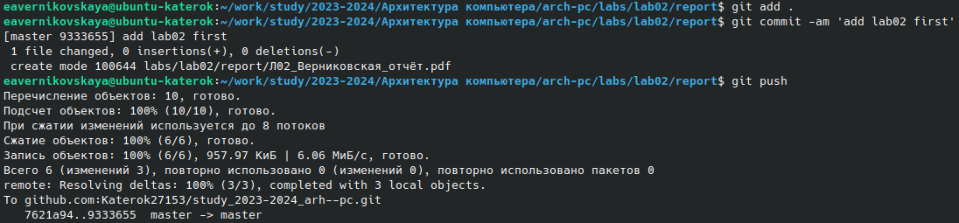

Загрузка файлов на github 3

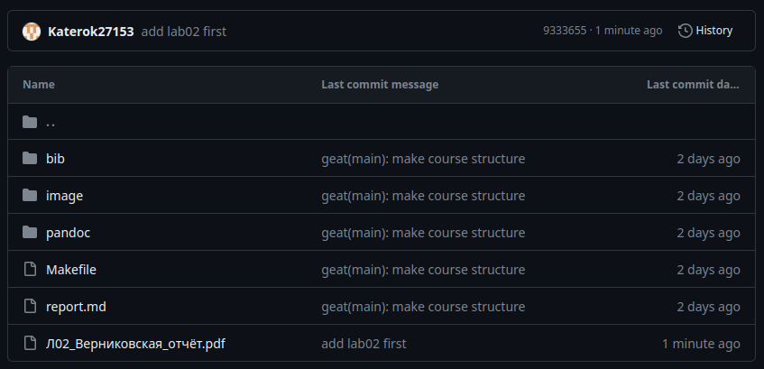

Загрузка файлов на github 4

# Выводы

В ходе лабораторной работы мы изучили идеологию и применение средств контроля версий. Также мы приобрели практические навыки по работе с системой git.